}

1. **PARTE I**

| **1. Antecedentes Personales** |
| --- |
| A continuación, se presenta una tabla en la que debes completar la información solicitada. |

| Nombre estudiante |  |
| --- | --- |
| Rut |  |
| Carrera | **Ingeniería Informática** |
| Sede | **Duoc Antonio Varas** |

| **2. Descripción Proyecto APT** |
| --- |
| En la descripción debes señalar brevemente el nombre de tu proyecto APT y las competencias del perfil de egreso que vas a poner en práctica. Si en tu carrera están definidas las áreas de desempeño, también menciona a qué áreas de desempeño está vinculado el proyecto. |

| Nombre del proyecto | **LearnByAi** |
| --- | --- |
| Área (s) de desempeño(s) | **Desarrollo de software, Base de Datos, IA, Programación, diseño.** |
| Competencias | *Menciona las competencias de tu Plan de Estudio que vas a abordar en tu Proyecto APT.* |

| **3. Fundamentación Proyecto APT** |
| --- |
| A continuación, se presentan distintos campos que debes completar con la información solicitada. Esta sección busca que describas en detalle tu proyecto y justifiques su relevancia y pertinencia. |

| Relevancia del proyecto APT | Primero que nada, creemos que un nivel estudiantil tendrá una importancia significativa, ya que aborda directamente uno de los mayores desafíos del sistema educativo: las diferentes formas de aprender de los estudiantes, fomentando el aprendizaje autónomo y mejorando el rendimiento académico gracias a las herramientas que se entregarán.  Nuestro proyecto estará enfocado en alumnos de enseñanza media(CHILE) y sus diferentes asignaturas (siguiendo el consejo del profesor guía se seleccionará solo una asignatura) Nuestro foco serían jóvenes entre 14 y 18 años(mayoritariamente.) que cursen entre primero y cuarto medio. |
| --- | --- |
| Descripción del Proyecto APT | Desarrollar una aplicación móvil educativa que identifique el estilo de aprendizaje de cada estudiante mediante un test inicial, y según los resultados, le entrega contenido personalizado y ejercicios adaptados para mejorar la comprensión y retención del conocimiento |
| Pertinencia del proyecto con el perfil de egreso | Este proyecto tiene un valor formativo muy completo, ya que combina múltiples áreas clave de nuestra carrera, como por ejemplo:  Diseño y desarrollo de software esto requiere planificación, documentación y mantenimiento del código.  Bases de datos y modelado de información , se diseñará un modelo relacional (ERD) eficiente y normalizado, además de una implementación en PostgreSQL o SQLite con uso de ORM (SQLAlchemy).  Programación Backend y APIs , se diseñará e implementará un servidor con Python (FastAPI) también el desarrollo de una API REST para comunicar la app con el backend. Todas estas competencias (por nombrar algunas) son la base del perfil de egresado, un profesional capacitado para diseñar, crear y solucionar cualquier problema que se presente. |
| Relación con los intereses profesionales | Creemos que desarrollando este proyecto con las herramientas antes nombradas ,estamos apuntando no solo a un área sino a varias,pero en especial al uso de la inteligencia artificial , nuestros intereses están enfocados en trabajos o areas relacionadas a ella y de la forma en que está cambiando al mundo en todos sus ámbitos. También creemos que desarrollando este proyecto pondremos en práctica una gran cantidad de herramientas aprendidas, y aprender nuevas, mejorando nuestro perfil profesional. |
| Factibilidad de desarrollo del Proyecto APT | El proyecto base será solo con una asignatura, así podremos realizar las pruebas con el tiempo acotado del semestre, además como grupo aparte de las horas de clases no estamos reuniendo en la semana, revisando y viendo las problemáticas que se van presentando.  Factores a factor es que se nos da la libertad para crear nuestro proyecto, podemos buscar el o los elementos(softwares, IAS, BD, etc) que más se acomoden a nuestro proyecto.  Factores que nos dificultan serían que no todos los software que usaremos tienen una versión gratuita con todas las herramientas y eso nos pondría en una posición donde trabajaríamos más lento, como solución sería buscar el pago de los más esenciales para poder terminar de buena manera el proyecto.  Las HH son un factor importante ya que si uno de los integrantes por temas personales no puede realizar sus tareas, tendríamos retrasos en los avances y entrega final, para que esto no suceda todos los integrantes debemos realizar tareas variadas, no solo enfocarnos en una parte del proyecto, así manejar la tarea del compañero que no puede trabajar. |

1. **PARTE II**

| **4. Objetivos** |
| --- |
| En este apartado debes definir objetivos generales y específicos del Proyecto APT. Es importante aclarar que los objetivos se deben plantear en forma clara, concisa y sin dar mayores explicaciones, es decir, deben entenderse por sí solos. Se sugiere redactarlos utilizando un verbo en infinitivo, pues ello obliga a precisar acciones concretas. |

| Objetivo general | Diseñar y desarrollar una aplicación móvil que evalúe el estilo de aprendizaje de los alumnos y les proporciona material educativo y evaluaciones personalizadas que se ajusten a sus necesidades cognitivas. |
| --- | --- |
| Objetivos específicos | * Implementar un test interactivo para identificar el estilo de aprendizaje del usuario (visual, auditivo o kinestésico). * Desarrollar un sistema que genere contenido educativo personalizado utilizando IA (OpenAI API). * Crear ejercicios y pruebas que se adapten según el estilo de aprendizaje detectado. * Evaluar a los estudiantes mediante pruebas generadas por la aplicación. |

| **5. Metodología** |
| --- |
| En el siguiente apartado deberás describir la metodología, propia de tu disciplina, que utilizarás para resolver el proyecto APT antes descrito, incluyendo las etapas y métodos de trabajo. |

| Descripción de la Metodología |
| --- |
| *Describe cómo abordarás el problema o situación que se identificó anteriormente, señalando la metodología que se utilizará para cumplir con tu objetivo.*  *Cuando el proyecto a desarrollar es grupal, es necesario incorporar la definición de las funciones, tareas y responsabilidades asociadas a cada integrante del equipo.* |

| **6. Evidencias** |
| --- |
| A continuación, describe qué evidencias serán evaluadas en el informe de avance y en el informe final de tu proyecto APT. Estas evidencias deben ser acordadas con tu docente. Se entenderá por evidencia los productos que se desarrollen durante el proyecto y cuyo propósito sea visibilizar o documentar cómo se ha implementado el trabajo. |

| **Tipo de evidencia**  **(avance o final)** | **Nombre de la evidencia** | **Descripción** | **Justificación** |
| --- | --- | --- | --- |
|  |  | *Describe las evidencias acordadas con tu docente, siempre teniendo en mente que estas deben dar cuenta del desarrollo de tu Proyecto APT.* |  |
|  |  |  |  |
|  |  |  |  |
|  |  |  |  |

| **7. Plan de Trabajo** |
| --- |
| En la siguiente tabla define la planificación de tu Proyecto APT de acuerdo a lo requerido. |

| **Plan de Trabajo Proyecto APT** | | | | | | |
| --- | --- | --- | --- | --- | --- | --- |
| Competencia o unidades de competencias | Nombre de Actividades/Tareas | Descripción Actividades/Tareas | Recursos | Duración de la actividad | Responsable[1] | Observaciones |
| *Nombra las competencias o unidades de competencias que se relacionan con las diferentes actividades requeridas para el desarrollo de la actividad.* | *Señale el nombre de la tarea o actividad.* | *Describe la tarea o actividad.* | *Nombra los recursos necesarios para llevar a cabo las actividades definidas.* | *Escribe la duración de actividades o tarea.* | *Escribe el nombre del integrante del equipo responsable de la actividad y tareas asociadas.* | *Escribe las dificultades o facilitadores que se podrían presentar durante la ejecución de cada una de las actividades propuestas para llevar a cabo el plan de trabajo.* |
|  |  |  |  |  |  |  |
|  |  |  |  |  |  |  |

| **8. Carta Gantt** |
| --- |
| Busca un formato de Carta Gantt que te acomode y organiza en este las actividades planificadas en el punto anterior considerando el periodo asignado para el desarrollo de tu Proyecto APT. Debes mantener la temporalidad del periodo académico en el desarrollo de las tres fases que contempla la Asignatura de Portafolio de Título. |

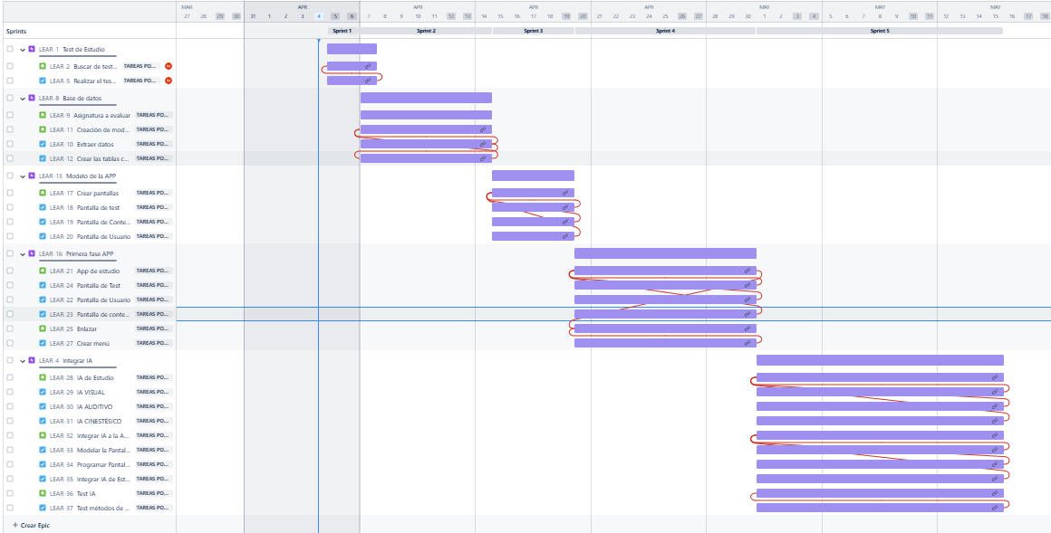

|  |  | | | |  | | | | | | | | | | | |  | | | |
| --- | --- | --- | --- | --- | --- | --- | --- | --- | --- | --- | --- | --- | --- | --- | --- | --- | --- | --- | --- | --- |
|  |  |  |  |  |  |  |  |  |  |  |  |  |  |  |  | |  |  |
|  |  |  |  |  |  |  |  |  |  |  |  |  |  |  |  |  | |  |  |
|  |  |  |  |  |  |  |  |  |  |  |  |  |  |  |  |  | |  |  |
|  |  |  |  |  |  |  |  |  |  |  |  |  |  |  |  |  | |  |  |

1. En caso de que el Proyecto APT sea grupal, en esta columna deben indicar el nombre de los responsables de cada tarea o actividad. Esto posteriormente permitirá diferenciar la evaluación por cada integrante.